**Lý thuyết:**

Không thấy trong đề cương

**Thực hành:**

1, Mô hình cơ sở dữ liệu

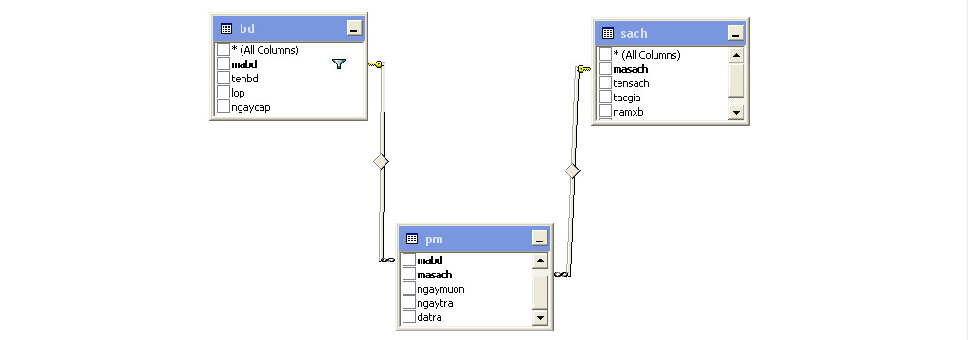

4, Hiển thị danh sách bạn đọc được cấp thẻ vào ngày 20/11/2007

5, Cho biết danh sách tên bạn đọc và lớp của những bạn đọc mượn sách quá hạn. Biết rằng mỗi quyển sách bạn đọc được mượn trong 5 ngày.

6, Hiển thị số lượt mượn của từng quyển sách (những quyển sách chưa từng được mượn ghi là 0) . danh sách gồm mã sách, tên sách, số lượt mượn

7, Tạo một thủ tục lưu trữ có chức năng hiển thị những tên sách có trong thư viện

8, Sử dụng thủ tục trên để đưa ra danh sách các sản phẩm của nhà xuất bản giáo dục